uma Análise Exploratória de Dados (AED).
Objetivo 1
Buscando compreender o comportamento geral das informações e identificar padrões,
Relações entre variáveis e
Possíveis fatores associados à sobrevivência dos passageiros.
objetivo 2 :
Obtenção de insights relevantes,
Como estatísticas descritivas,
Distribuições,
Comparações entre grupos e
Análises exploratórias das variáveis disponíveis
Entrega
único arquivo compactado, nos formatos .zip ou .rar, com tamanho máximo de 20 MB, contendo todos os arquivos necessários para o funcionamento do projeto, incluindo: código-fonte, conjunto de dados utilizado, insights extraídos e arquivo de documentação.
Etapas:
de importação dos dados,
compreensão do conjunto de informações,
preparação e tratamento dos dados, incluindo a verificação e o tratamento de valores nulos ou duplicados,
ajustes de tipagem e
organização das colunas
Todas as informações do projeto deverão estar claramente documentadas em um arquivo de texto, que poderá estar nos formatos .txt, .doc, .docx, .pdf ou README.md, e que deverá ser incluído dentro da pasta compactada juntamente com o código da aplicação.
A documentação deverá apresentar a descrição das etapas realizadas, as principais decisões tomadas durante o tratamento dos dados e os principais insights obtidos a partir da análise exploratória.
Caso o aluno deseje, o código também poderá ser versionado no GitHub, desde que o arquivo compactado submetido na tarefa contenha todos os arquivos necessários para a avaliação.
O estudante deverá utilizar a base de dados pública do Titanic, em formato CSV, com o objetivo de realizar uma Análise Exploratória de Dados (AED). A atividade consiste em importar, organizar e analisar o conjunto de dados, buscando compreender o comportamento geral das informações e identificar padrões, relações entre variáveis e possíveis fatores associados à sobrevivência dos passageiros. A partir desse processo, espera-se a obtenção de insights relevantes, como estatísticas descritivas, distribuições, comparações entre grupos e análises exploratórias das variáveis disponíveis.
A análise deverá envolver a compreensão das variáveis, a aplicação de filtros, ordenações e agrupamentos (GroupBy), bem como a construção de pelo menos uma visualização gráfica que represente a distribuição dos dados ou a relação entre variáveis relevantes, utilizando a linguagem Python e bibliotecas adequadas ao contexto da análise exploratória.
Todas as informações do projeto deverão estar claramente documentadas em um arquivo de texto, que poderá estar nos formatos .txt, .doc, .docx, .pdf ou README.md, e que deverá ser incluído dentro da pasta compactada juntamente com o código da aplicação. A documentação deverá apresentar a descrição das etapas realizadas, as principais decisões tomadas durante o tratamento dos dados e os principais insights obtidos a partir da análise exploratória. Caso o aluno deseje, o código também poderá ser versionado no GitHub, desde que o arquivo compactado submetido na tarefa contenha todos os arquivos necessários para a avaliação.
Extrair padrões para analisar os dados
Estatística descritiva
Ferramentas de visuaçlizaçãod e dados
Habilidade analíticas e de resolução de problemas

Power bi
A documentação do projeto contém entre mais de 800 caracteres. |  | 100 pontos
Foram utilizados Python, Fonte de Dados e Visualizações Geradas durante a realização do projeto. |  | 100 pontos
O arquivo submetido contém um projeto válido, desenvolvido na linguagem solicitada, que pode ser executado normalmente, sem erros críticos de execução. |  | 100 pontos
Story telling pesq quanti e qualitativa
Pesquisasa clara e objetivas
Numero equilibrado de opções de respostas
Seja imparcial nas perguntas
Crie pesquisa diferentes umas das outras

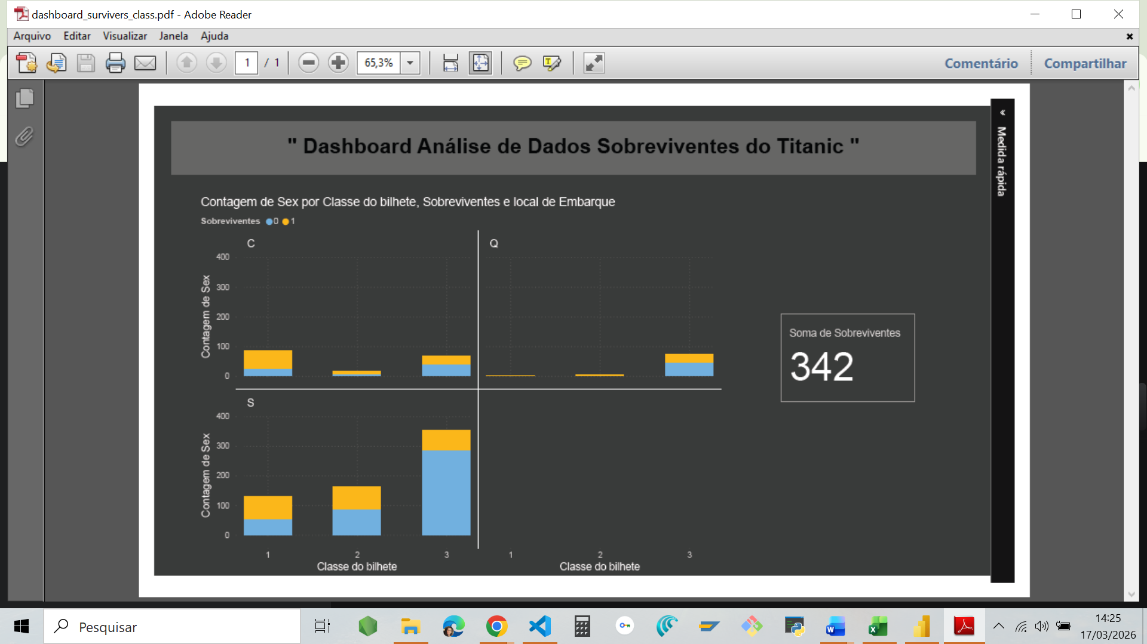

Readme do desfio:
Documentação do projeto
O presente projeto busca realizar uma Análise Exploratória de Dados (AED) sugerida em uma atividade prática do tipo desafio para o curso de Introdução ao Data Science ministrado pelo Lab365 sob auspícios do programa SCTec parceria SENAI.
O presente projeto objetiva analisar através de dados reais os fatores que influenciaram a sobrevivência no Titanic. Para tanto e utilizando os dados sugeridos “titanic_dataset.csv” pude desenvolver um pipeline para observar os passos necessários e atingir os objetivos solicitados no projeto. A ideia é a de coletar, transformar e carregar os dados e construir, testar e obter resultados para análise embasados em avaliações estatísticas.
No desenvolver do projeto elenquei algumas das ferramentas sugeridas e abordadas nas aulas. As ferramentas utilizadas foram : Kaggle, Bilbiotecas : Python, NumPy, Pandas, Seaborn, Matplotlib, e aplicativos Github. Power Bi e Fontes de Dados com o desenvolvimento de imagens em gráficos e tabelas que auxiliam
No Python utilizei o ambiente virtual “venv”. Houve diversos conflitos de instalação de bibliotecas. A utilização do “venv” permitiu resetar o ambiente rápido e seguramente. Igualmente nesse sistema utilizei as bibliotecas Pandas, ferramenta principal para carregamento, limpeza de dados, de nulos, remover duplicatas e criar tabelas dinâmicas. Já o Numpy foi utilizado para o suporte nos cálculos estatísticos. O Matplotlib foi base para criação e configuração dos gráficos e tabelas e finalmente, o Seaborn, para criar gráfico de barras e bloxpot de idade.
As justificativas pelas escolhas de métodos e códigos estão descritas como comentários dentro do código Python na pasta “analise_titanic.py”.
A utilização da mediana na variável “age” foi utilizada considerando que aproximadamente 20% dos valores estavam ausentes, evitando assim perda destes dados.

A análise deverá envolver a compreensão das variáveis, a aplicação de filtros, ordenações e agrupamentos (GroupBy), bem como a construção de pelo menos uma visualização gráfica que represente a distribuição dos dados ou a relação entre variáveis relevantes, utilizando a linguagem Python e bibliotecas adequadas ao contexto da análise exploratória

Todas as informações do projeto deverão estar claramente documentadas em um arquivo de texto, que poderá estar nos formatos .txt, .doc, .docx, .pdf ou README.md, e que deverá ser incluído dentro da pasta compactada juntamente com o código da aplicação. A documentação deverá apresentar a descrição das etapas realizadas, as principais decisões tomadas durante o tratamento dos dados e os principais insights obtidos a partir da análise exploratória. Caso o aluno deseje, o código também poderá ser versionado no GitHub, desde que o arquivo compactado submetido na tarefa contenha todos os arquivos necessários para a avaliação.

